SESION EXTRAORDINARIA 20 DE LA COMISIÓN EDILICIA PERMANENTE DE OBRAS PÚBLICAS, PLANEACIÓN URBANA Y REGULARIZACIÓN DE LA TENENCIA DE LA TIERRA
Que tal ¿Cómo están? muy buenas tardes, compañeras regidoras siendo las 15:25 Quince horas con veinticinco minutos del día lunes 12 del mes de febrero del año 2024 dos mil veinticuatro, con fundamento en los artículos 38 fracción XV, 44, 47, 48 numeral 3 y 64 del Reglamento Interior del Ayuntamiento de Zapotlán el Grande, Jalisco; doy inicio a esta sesión extraordinaria número 20 convocada mediante oficio número 0158/2024 y estando reunidos en la sala de Juntas de Presidencia Municipal, ubicada en el Interior de Palacio Municipal, con domicilio en Cristóbal Colón #62, procedo a hacer pase de lista de asistencia y declaración de quorum legal.

PUNTO No.1.- LISTA DE ASISTENCIA Y DECLARACIÓN DEL QUÓRUM
Cargo | Nombre | Presente | Ausente
Presidente | ALEJANDRO BÁRRAGAN SÁNCHEZ
Vocal | TANIA MAGDALENA BERNARDINO JUAREZ
Vocal | MAGALI CASILLAS CONTRERAS
Una vez que están todos los integrantes de la comisión presentes y con fundamento en el artículo 45 del Reglamento Interior del Ayuntamiento de Zapotlán el Grande tengo a bien declarar que existe quorum legal por lo que podemos continuar con la sesión de manera valida.
Les pido por favor que estén atentos al…
PUNTO No.2.- LECTURA Y APROBACION ORDEN DEL DÍA
- Lista de asistencia y declaración de quórum legal.
- Aprobación del orden del día.
- Análisis, discusión y en su caso aprobación y dictaminación de los Techos financieros asignados por el Área Técnica, respecto de las Obras Públicas números:
- FORTA-003-2024
- FORTA-004-2024
- FORTA-005-2024
- FORTA-006-2024
- Clausura
Les pido por favor que si están de acuerdo en aprobar este orden del día lo manifiesten levantando su mano.

Sentido de la votación
Cargo | Nombre | A favor | En contra | En abstención
Presidente | ALEJANDRO BARRAGÁN SÁNCHEZ
Vocal | TANIA MAGDALENA BERNARDINO JUAREZ
Vocal | MAGALI CASILLAS CONTRERAS
SE APRUEBA ORDEN DEL DÍA POR: MAYORÍA UNANIMIDAD

PUNTO No.3.- Análisis, discusión y en su caso aprobación y dictaminación de los Techos financieros asignados por el Área Técnica, respecto de las Obras Públicas números:
- FORTA-003-2024
- FORTA-004-2024
- FORTA-005-2024
- FORTA-006-2024

Mediante el oficio 058/2024 de fecha 09 de febrero del presente año, firmado por la Arquitecta MIRIAM SALOME TORRES LARES, en su carácter de Directora General de Gestión de la Ciudad, así como el Arquitecto JULIO CESAR LOPEZ FRIAS en su carácter de Director de Obras Públicas, en el que me informan los Techos Financieros de las obras públicas señaladas con antelación, cuyos montos máximos se basan en los respectivos proyectos integrados por sus Fichas Técnicas, Planos, Números Generadores, Catálogos de Conceptos, Presupuestos, Explosión de Insumos, Precios Unitarios, Análisis de Básicos, Calendario de obra y financiero, así como los dictámenes de Medio Ambiente, Sapaza y Patrimonio, en cada una de ellas, documentos que se anexan a dicho oficio de manera impresa en original debidamente firmados y sellados, esto con la finalidad de darlas a conocer a los miembros que integran esta comisión, emitir el dictamen respectivo y en su caso, presentarlo al Pleno en la próxima sesión de Ayuntamiento.
De igual forma dicha información se les hizo llegar con antelación, en físico al momento de notificar la convocatoria a esta sesión.

TECHOS FINANCIEROS
NUMERO DE LA OBRA | FORTA-003-2024
NOMBRE DE LA OBRA | CONSTRUCCIÓN DE BANQUETAS, MACHUELOS Y EMPEDRADO CON HUELLAS DE RODAMIENTO EN LA CALLE PROL. JALISCO ENTRE LA AV. LIC. GENARO ÁLVAREZ LÓPEZ Y LA CALLE JALISCO EN LA COLONIA CRUZ ROJA EN CIUDAD GUZMÁN, MUNICIPIO DE ZAPOTLAN EL GRANDE, JALISCO.
TECHO FINANCIERO | $5’330,184.48(CINCO MILLONES TRESCIENTOS TREINTA MIL CIENTO OCHENTA Y CUATRO PESOS 48/100 M.N.)

NUMERO DE LA OBRA | FORTA-004-2024
NOMBRE DE LA OBRA | CONSTRUCCIÓN DE BANQUETAS, MACHUELOS Y PAVIMENTO DE CONCRETO HIDRÁULICO EN LA CALLE COLIMA ENTRE LA CALLE LEONA VICARIO FDZ. Y LA CALLE GRAL. PEDRO OGAZÓN RUBIO EN LA COLONIA CENTRO EN CIUDAD GUZMÁN, MUNICIPIO DE ZAPOTLÁN EL GRANDE, JALISCO.
TECHO FINANCIERO | $3’392,525.68 (TRES MILLONES TRESCIENTOS NOVENTA Y DOS MIL QUINIENTOS VEINTICINCO PESOS 68/100 M.N.)

NUMERO DE LA OBRA | FORTA-005-2024
NOMBRE DE LA OBRA | CONSTRUCCIÓN DE BANQUETAS, MACHUELOS, Y EMPEDRADO EN LA CALLE GRAL. MANUEL M. DIÉGUEZ LARA ENTRE LA CALLE CARMEN SERDÁN Y LA CALLE GRAL. NICOLÁS BRAVO EN LA COLONIA EL TRIÁNGULO EN CIUDAD GUZMÁN, MUNICIPIO DE ZAPOTLÁN EL GRANDE, JALISCO.
TECHO FINANCIERO | $2’166,787.55 (DOS MILLONES CIENTO SESENTA Y SEIS MIL SETECIENTOS OCHENTA Y SIETE PESOS 55/100 M.N.)

NUMERO DE LA OBRA | FORTA-006-2024
NOMBRE DE LA OBRA | CONSTRUCCIÓN DE BANQUETAS, MACHUELOS, Y EMPEDRADO EN LA CALLE BASILIO VADILLO ENTRE EL TIANGUIS MUNICIPAL Y LA CALLE GRAL. IGNACIO COMONFORT EN LA COLONIA EL BAJÍO II EN CIUDAD GUZMÁN, MUNICIPIO DE ZAPOTLÁN EL GRANDE, JALISCO.
TECHO FINANCIERO | $2’462,619.62 (DOS MILLONES CUATROCIENTOS SESENTA Y DOS MIL SEISCIENTOS DIECINUEVE PESOS 62/100 M.N.)

Le pido por favor Arquitecto Julio Cesar Lopez a quein agradezco su visita que nos exponga de manera grafica de que se tratan estas 4 obras que se están sometiendo al analisis de esta comisión. ARQUITECTO JULIO CESAR LOPEZ FRIAS Muchas gracias por la invitación, este es el paquete dos presidente, que forma parte de las 4 obras que ya mencionamos, la primera de la que vamos a hablar es de la prolongación Jalisco, esta obra si bien es cierto es una zona al sur de la ciudad, es una colonia practicamente ya un poquito vieja, es desde sus inicios el empedrado que tiene, lo que vamos a hacer en ella, es esta “L” que abarca la comunicación de la calle Jalisco donde está el canal, hasta comunicar de manera mas segura el punto de colonia San Felipe I, lo que vamos a hacer ahí es el retiro del empedrado existente generar nuevos machuelos y huellas de rodamiento en este punto, eso va a abonar a la movilidad de la zona en este punto en especifico, el proyecto es un concurso simplificado sumario por los montos del UMA, entonces la idea es autorizar el techo financiero, para poder proceder a la segunda etapa PRESIDENTE ALEJANDRO BARRAGÁN SÁNCHEZ Como dato nadamas me gustaria hacer enfasis en que esta intervención sumada a las intervenciones que estamos haciendo en la colonia Francisco I. Madero, de la calle Venustiano Carranza, y el puente que se está realizando en la calle Gomez Farias y Jalisco va a venir a sumar un circuito que va a conectar la parte oriente Solidaridad, como lo hemos visto todos conocemos muy bien esa calle Av. Jalisco, esta muy deteriorado, no solo por el empedrado, de acuerdo a los propios diagnosticos que tenemos pues la propia base y sub-base, están tambien muy deterioradas, por lo tanto se recomienda hacer una intervención integral, una intervención mas a profundidad, no solo lo que hemos venido haciendo con muy poco éxito, bacheo o tratar de reponer las piedras que se han ido perdiendo, y para darle agilidad al transito vehícular, es que estamos proponiendo huellas de rodamiento. REGIDORA TANIA MAGDALENA BERNARDINO JUARES ¿La piedra que se retira? ARQUITECTO JULIO CESAR LOPEZ FRIAS Es con recuperación, al ser con recuperación que esa misma piedra se va a utilizar en el proyecto, siempre tenemos una perdida al momento del corte de un 10 a un 20%, es lo que se sustituira por huellas de rodamiento. REGIDORA TANIA MAGDALENA BERNARDINO JUARES ¿Hay cambio de red hidraulica? Como lo comentaba la vez pasada, esos proyectos pertenecen a SAPAZA, en el proyecto que nosotros tenemos como Obra Publica solamente ablamos de la superficie, ya en su momento SAPAZA. REGIDORA TANIA MAGDALENA BERNARDINO JUARES Lo comento por que veo que se anexa el dictamen de factibilidad positiva, por parte del SAPAZA, pero no especifica si requiere cambio o si no lo requiere, si se va a llevar a cabo ese mantenimiento o esa renovación de la red hidraulica o se queda como está, por eso mi pregunta, me imagino que si tenemos conocimiento (inaudible) ARQUITECTO JULIO CESAR LOPEZ FRIAS aquí el tema de las redes las reparaciones y mantenimiento ya los realiza SAPAZA en su momento, donde se tenga que hacer alguna intervención, y como lo comentabamos en ocaciones anteriores, trabajamos a la par los proyectos que intervenimos nosotros interviene SAPAZA a medida de la necesidad, entonces la factibilidad que nosotros presentamos es la que requiere por ley el proceso de obra publica, tenemos la factibilidad de patrimonio, la factibilidad de ecología y tenemos la factibilidad de SAPAZA entonces REGIDORA TANIA MAGDALENA BERNARDINO JUARES ¿Se va a llevar a cabo la rehabilitación? ARQUITECTO JULIO CESAR LOPEZ FRIAS Si lleva rehabilitaciones de mantenimiento, no te puedo decir si es substitución completa si lleva donde se necesite nivelacion de muros de visita, adecuaciones de cajas de válvulas, si lleva trabajos pero por parte de SAPAZA REGIDORA TANIA MAGDALENA BERNARDINO JUARES Me gustaría dejarles en claro (inaduble) que SAPAZA puediera ser almenos un poco mas especifico en cuanto a lo que requiere la calle en particular donde se va a realizar la obra, insisto si agrega una factibilidad positiva pero no nos dice si se requiere o si no se requiere para llevarse a cabo PRESIDENTE ALEJANDRO BARRAGÁN SÁNCHEZ de acuerdo, adelante Julio ARQUITECTO JULIO CESAR LOPEZ FRIAS la siguiente obra es construcción de banquetas, machuelos y pavimento de concreto hidráulico en la calle Colima entre la calle Leona Vicario Fdz. y la calle Gral. Pedro Ogazón en la colonia centro en Ciudad Guzmán, municipio de Zapotlán el Grande, Jalisco; estas son al sur de la ciudad, es una continuación, el proyecto del 2023 empataba con esta parte, es el concreto que ya está terminado lo que nosotros vamos a hacer es esta reposición que tenemos señalada en amarillo y esta parte contiene actualmente concreto, lo que nosotros vamos a hacer, es demoler porque está muy deteriorado en este punto especifico, SAPAZA ya hizo los mantenimientos y las intervenciones necesarias, para nosotros continuar con los trabajos, que sería este punto, desde el empedrado y generar la parte de concreto (INAUDIBLE), la siguiente obra es banquetas, machuelos, y empedrado en la calle Gral. Manuel M. Diéguez Lara entre la calle Carmen Serdán y la calle Gral. Nicolás Bravo en la colonia el Triángulo en Ciudad Guzmán, municipio de Zapotlán el Grande, Jalisco, esta obra es continuar con el empedrado que tiene, con el proyecto que tenemos de movilidad en la zona poniente es generar que Manuel M. Diéguez cumpla con las necesidades de la vialidad, si bien es cierto este punto que tenemos en amarillo trabaja en un solo cuerpo los dos sentidos, tenemos en esta zona de maple, un concreto por el crecimiento a futuro que tenemos en la zona Maple ya tiene su lotificaciones y distribución de redes, en estos puntos que tenemos en amarillo aun no tenemos un proyecto de urbanización, no es recomendable generar concreto vamos a poner empedrado como viene trabajando Manuel M. Diéguez en la parte oriente, para hacer la comunicación con lo que es Bravo, en este punto especifico las redes interesantes van por el lado norte que es lo que trabaja la colonia el Triángulo y el resto de redes que tenemos principales que van hacia el lado oriente, no tenemos intervención en SAPAZA en ese punto tenemos posos de visita que sería la renivelación estas son las vialidades aquí tenemos el concreto que empata, este es el concreto que corresponde a Maple en razón a que se va a poner en el empedrado para trabajar también traemos el camellón central como lo estamos trabajando a la altura del cementerio, en la parte del Triángulo y el Cementerio, y esta es la parte que se va a reponer, que se va alinear y se va a poner machuelo, hay una sección de banqueta nada más en la zona sur oriente donde tenemos flujo de personas en este momento toda esta zona no le invertimos a esa parte porque no tenemos todavía la necesidad y tenemos el uso de la banqueta en la zona norte que es toda la del triángulo, ósea que los peatones van poder caminar por ahí sin ninguna complicación PRESIDENTE ALEJANDRO BARRAGÁN SÁNCHEZ sí me amplias esa imagen, decir que esta es ya una avenida con alta demanda vehicular y que lamentablemente esta sección de calle es insuficiente para el doble sentido que actualmente se le da, y que ampliar la sección nos va permitir ordenar el tránsito vehicular y agilizar el tráfico no solo de oriente a poniente si no de poniente a oriente en la Avenida Manuel M. Diéguez cada vez sigue tomando una mayor relevancia en el flujo de vehículos este es uno de los criterios que estamos aplicando para elegir ampliar esa calle ARQ. JULIO CESAR LOPEZ FRIAS la siguiente es machuelos y empedrado en la calle Basilio Vadillo entre el Tianguis Municipal y la calle Gral. Ignacio Comonfort en la colonia el Bajío II, esta es una vialidad importante es la que desahoga gran tráfico del Tianguis, sinceramente muchas de las personas que la usamos tratamos de no fluir por ahí por el hecho de las condiciones en las que se muestran, es terracería, vamos a nivelar, vamos a poner empedrado, como traemos en la parte oriente, y vamos a nivelar al uso igual a los dos sentidos y que tenga una mayor movilidad en la zona, (inaudible) esta es la imagen del espacio, esto es lo que vamos a empatar, tenemos que respetar el alineamiento en esta zona, es un área de donación que posiblemente podamos generar algo atractivo para los ciudadanos, algún parquecito, alguna zona de descanso en este punto, porque el alineamiento trae cierta irregularidad, entonces vamos a mejorar la viabilidad pero también vamos a generar una zona de encuentro, todos estos proyectos que nosotros estamos proponiendo abonan a la movilidad para mayor flujo y tratando de dar arterías alternas a las principales que venimos manejando cotidianamente y esto va a reducir por mucho el tráfico en la zona de Páez Stille y Gregorio Torres Quintero PRESIDENTE ALEJANDRO BARRAGÁN SÁNCHEZ Gregorio Torres Quintero, Paez Stille y si me apuras, hasta la Calzada, por que esto coincide tambien, la intención de esta intervencion tiene mucho que ver que aca por galeana vamos a tener ya un puente vehícular y el transito que salga del Tianguis podría incluso acceder a travez del puente a Pedro Ramirez Vazquez y hacer una distribución sin pasar por la Calzada, sin pasar por Gregorio Torres Quintero, sin pasar por Paez Stille, entonces es una arteria que va a ser muy atractiva para distribuir el transito de las personas que vamos al Tianguis Municipal REGIDORA TANIA MAGDALENA BERNARDINO JUARES ¿Hay cambio de red hidraulica? ARQ. JULIO CESAR LOPEZ FRIAS lleva trabajos de mantenimiento, si te fijas aquí tenemos unos pozos de visita que se van a renivelar y si lleva mantenimiento por parte de SAPAZA, en algunos puntos específicos, porque el sentido del drenaje de estas vialidades va hacia Gregorio Torres Quintero y esta parte no requiere todavía de alguna intervención, todas estas estas calles que tenemos zonas sin poblar todavía, estamos manejando empedrados, y en algunas huellas de rodamiento como un poquito mas avanzado con el flujo, pero esperando en su momento la urbanización, no tener que generar concretos, no tener que dejar situaciones (inaudible) a futuro, que eso pudiera abonar a lo mejor al crecimiento, el empedrado nos funciona, está en muy buenas condiciones, entonces madamas darle una mejora a la zona, de renivelación, y ya estos puntos SAPAZA ya los va a evaluar, todos los proyectos que nosotros traemos a la mesa, también pasan por la meza de SAPAZA , previo a la valoración para darnos su aportación. PRESIDENTE ALEJANDRO BARRAGÁN SÁNCHEZ ¿Algun otro comentario? Aclaradas las dudas por parte del Arquitecto Julio Cesar Lopez Frías y si no hay ningún otro comentario compañeras regidoras integrantes de la comisión edilicia Permante de Obras Públicas, Planeación Urbana y Regularización de la Tenencia de la Tierra, pregunto…
¿Están de acuerdo en aprobar los techos financieros aquí señalados, a efecto de realizar los dictámenes correspondientes y ponerlos a consideración del Ayuntamiento?
Sí están de acuerdo pido por favor lo manifiesten levantando la mano.

Sentido de la votación
Cargo | Nombre | A favor | En contra | En Abstención
Presidente | ALEJANDRO BARRAGÁN SÁNCHEZ
Vocal | TANIA MAGDALENA BERNARINO JUAREZ
Vocal | MAGALI CASILLAS CONTRERAS
SE APRUEBA PUNTO NÚMERO 3 POR: MAYORÍA UNANIMIDAD

4.-CLAUSURA
Pasamos a la clausura de la sesión no sin antes agradecer a los presentes su asistencia y siendo las 15:58 Quince horas con cincuenta y ocho minutos del día lunes 12 del mes de febrero del año 2024 damos por clausurada esta sesión extraordinaria número 20 de la comisión edilicia permanente de obras públicas, planeación urbana y regularización de la tenencia de la tierra, y validos los acuerdos que aquí se tomaron.
Muchas gracias a todos, muy buenas tardes y buen provecho.

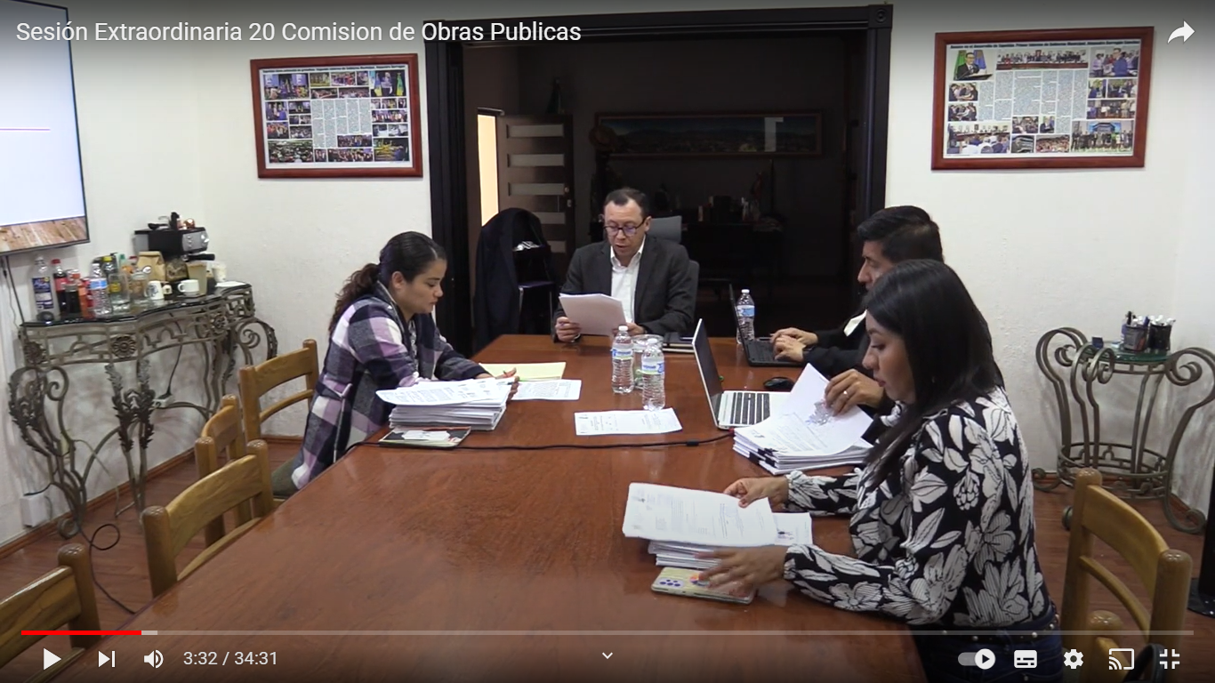
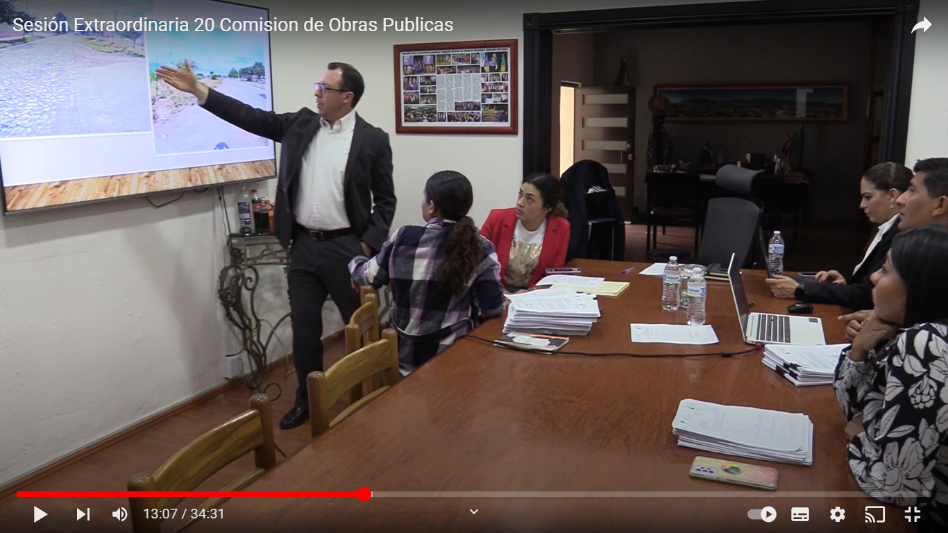
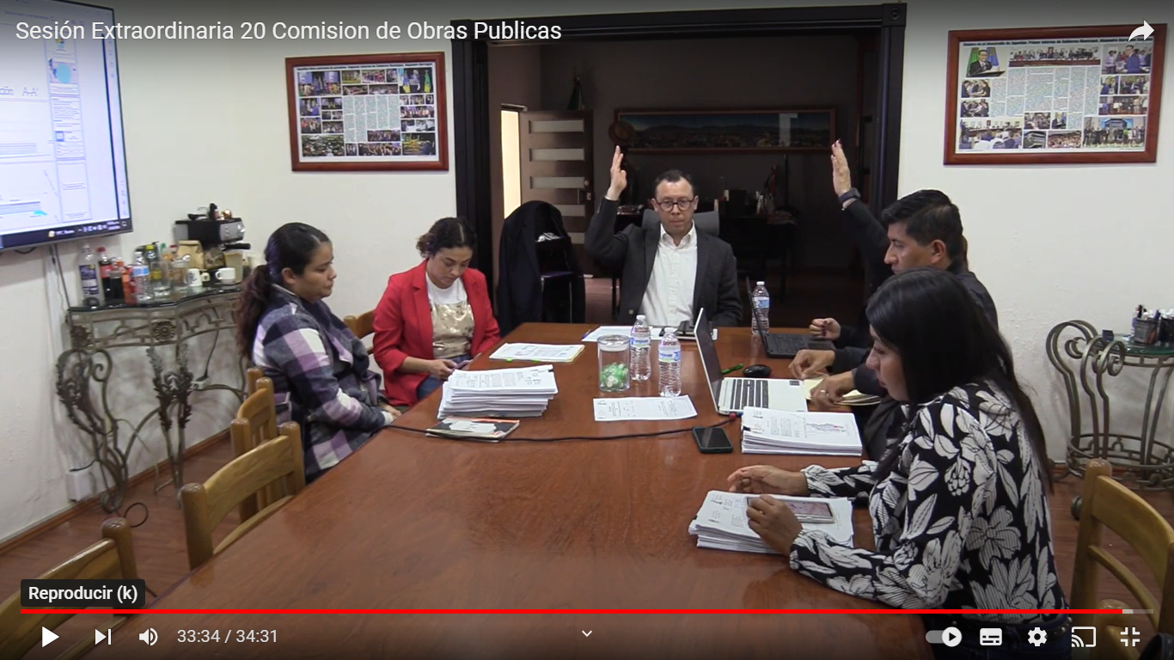

Atentamente
“2024, AÑO DEL 85 ANIVERSARIO DE LA ESCUELA SECUNDARIA FEDERAL BENITO JUAREZ”
“2024, BICENTENARIO EN QUE SE OTORGA EL TÍTULO DE “CIUDAD” A LA ANTIGUA ZAPOTLÁN EL GRANDE”
Ciudad Guzmán, Municipio de Zapotlán el Grande, Jalisco. 12 de febrero de 2024.
Comisión Edilicia permanente de Obras Públicas, Planeación Urbana y Regularización de la Tenencia de la tierra.

C. Alejandro Barragán Sánchez
Presidente.

________________________________  C. Tania Magdalena Bernardino Juárez  Vocal | _________________________  C. Magali Casillas Contreras  Vocal
La presente hoja de firmas corresponde al acta de SESION EXTRAORDINARIA 20 DE LA COMISIÓN EDILICIA PERMANENTE DE OBRAS PÚBLICAS, PLANEACIÓN URBANA Y REGULARIZACIÓN DE LA TENENCIA DE LA TIERRA celebrada el día 12 de febrero del año 2024- - - - - - - - - - - - - - - - - - - - - - - - - - - - - - - - - - Conste- - - - - - - - - - - - - - - - - - - - - - - - - - - - - - - - - -

